UBND QUẬN HẢI AN  TRƯỜNG THCS ĐẰNG LÂM  Số: …. /TB-THCS | CỘNG HÒA XÃ HỘI CHỦ NGHĨA VIỆT NAM  Độc lập – Tự do – Hạnh phúc
THÔNG BÁO
V/v triển khai nộp các khoản thu hàng tháng của học sinh
qua ứng dụng Viettel Money

Kính gửi: Quý phụ huynh

Căn cứ công văn số 26/KH-UBND của UBND Thành phố Hải Phòng ngày 19/01/2023 về việc đẩy mạnh thanh toán không dùng tiền mặt đối với dịch vụ công;
Căn cứ công văn số 1715/SGDĐT-VP ngày 12/9/2019 của Sở giáo dục và đào tạo Hải Phòng về việc đẩy nhanh thanh toán không dùng tiền mặt đối với dịch vụ công;
Thực hiện chủ trương chuyển đổi số trong giáo dục, tạo điều kiện thuận lợi cho các bậc phụ huynh học sinh trong việc nộp các khoản tiền thu hàng tháng, đồng thời giúp nhà trường quản lý khoa học, giảm tải công việc cho giáo viên chủ nhiệm để tập trung vào công tác chuyên môn.
- Nhà trường trân trọng thông báo:
Từ tháng 09/2023, Quý phụ huynh nộp các khoản thu của nhà trường qua ứng dụng Viettel Money.
(Nộp tiền qua ứng dụng ưu việt hơn vì hệ thống phần mềm tự động giảm trừ công nợ theo từng mã học sinh)
- Để triển khai đồng bộ và hiệu quả, kính đề nghị Quý phụ huynh:
- Phụ huynh cài đặt ứng dụng Viettel Money trên điện thoại (chi tiết hướng dẫn cài đặt và nộp tiền trên phụ lục đính kèm).
- Đầu mối phụ trách của Viettel: Đ/c Quyết 0983629666
Thời gian triển khai cài đặt: từ 15/09 - 17/9/2023.
Ban Giám hiệu nhà trường rất mong các bậc phụ huynh phối hợp với nhà trường để triển khai đồng bộ, hiệu quả.
Trân trọng cảm ơn!

HƯỚNG DẪN
Nộp các khoản thu qua ứng dụng Viettel Money

- Lợi ích mang lại:
- Miễn phí duy trì hàng tháng, miễn phí tin nhắn thông báo số dư…
- Miễn phí chuyển khoản liên ngân hàng
- Thanh toán tiền điện, nước, đặt vé tàu, xe, máy bay,…
- Thanh toán tiền học phí nhanh chóng, mọi lúc, mọi nơi tại bất kì nơi đâu
- Hướng dẫn tải ứng dụng:
- Bước 1: Vào Link tải ứng dụng, hoặc quét mã cài ứng dụng:  https://viettelmoney.vn/bh?u=QUYETPH_KDVTPAY_VTP_HPG | 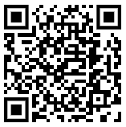
- Bước 2: Mở ứng dụng Viettel Money => Nhập số điện thoại đăng ký và xác nhận OTP
- Bước 3: Chọn dịch vụ quan tâm
- Bước 4: Tại màn hình trang chủ → chọn "Xác thực thông tin": hệ thống sẽ yêu cầu chụp ảnh chân dung và CCCD 2 mặt => Quý khách thực hiện theo hướng dẫn => hoàn tất đăng ký

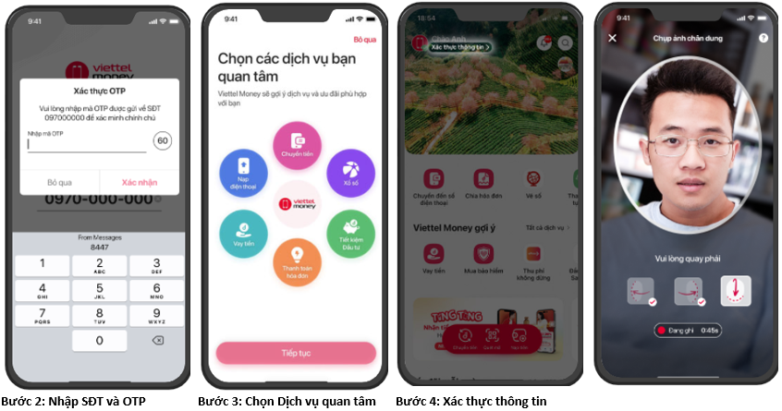

- Hướng dẫn nạp tiền trên Viettel Money:
Thực hiện chuyển khoản từ tài khoản ngân hàng khác qua App ngân hàng: Phụ huynh có thể thực hiện chuyển tiền vào Viettel Money bằng cách quét mã QR hoặc chuyển khoản theo số tài khoản.
Tại màn hình chính chọn “Quét mã”
Tại màn hình Quét mã, chọn “Mã QR của tôi”

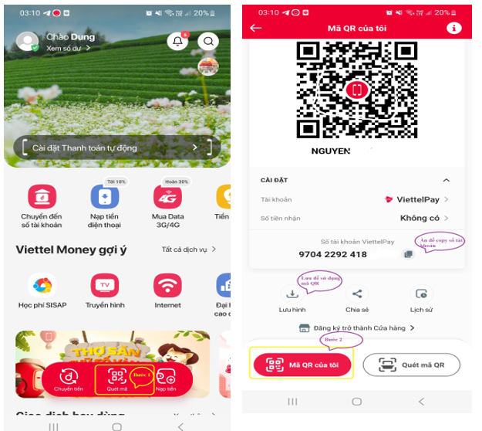

- Nếu thực hiện bằng cách quét mã QR từ ngân hàng khác vào Viettel Money:
- Ấn “Lưu hình”.
- Sử dụng app ngân hàng đang dùng, chọn “Quét mã QR” hoặc vào mục chuyển tiền/ quét mã QR (tùy thuộc vào từng ngân hàng), chọn ảnh mã QR đã lưu ở bước trên trong bộ sưu tập
- Nếu thực hiện chuyển khoản từ app ngân hàng khác vào tài khoản Viettel Money:
Ấn nút copy cạnh số tài khoản ViettelPay (vẫn tại màn hình “Mã QR của tôi” hình trên). Sử dụng app ngân hàng đang dùng, thực hiện chuyển khoản bình thường (Chọn tài khoản nhận là “Ngân hàng quân đội MB”, số tài khoản vừa copy).

- Hướng dẫn thanh toán các khoản thu:
- Bước 1: Vào ứng dụng “Viettel Money” => Chọn “Xem tất cả” => Ở hình kính lúp tìm kiếm  ở góc phải bên trên nhập “EMIS” => Chọn “Học phí EMIS”
- Bước 2: Sau đó nhập mã thanh toán (mã học sinh) do trường cung cấp => kiểm tra số tiền cần nộp => chọn thanh toán.

